**Validando Sprint 1**

**“***Sistema de administración de productos para pequeñas empresas***”**

***[SAPPE]***

***Fecha:[16/09/2024]***

**Tabla de contenido**

**Contenido**

Datos del documento 3

Planilla product backlog con registro de avances día a día y validación del product owner. 4

Gráfico de avance del sprint 1. 4

Pila del producto actualizada. 4

# Datos del documento

Histórico de Revisiones

| Versión | Fecha | Descripción/cambio | Autor |
| --- | --- | --- | --- |
| 001 | 26/08/2024 | Realización de planning poker y product backlog | Nallely Guerrero  Yohan Santa María |
| 002 | 28/08/2024 | Realización de sprint backlog | Nallely Guerrero  Yohan Santa María |
| 003 | 30/08/2024 | Burndown chart Sprint 20 dias | Nallely Guerrero  Yohan Santa María |

Información del Proyecto

| Organización | Duoc UC. Escuela de Informática y Telecomunicaciones |
| --- | --- |
| Sección | PTY4614-004D |
| Proyecto (Nombre) | Sappe |
| Fecha de Inicio | 12/agosto/24 |
| Fecha de Término | 9/diciembre/24 |
| Patrocinador principal |  |
| Docente | Julio Tapia |

Integrantes

| Rut | Nombre | Correo |
| --- | --- | --- |
| **21.248.045-2** | **Carolina Ahumada** | **caro.ahumada@duocuc.cl** |
| **21.037.262-8** | **Paolo Cozano** | **pa.cozano@duocuc.cl** |
| **20.558.995-3** | **Nallely Guerrero** | **nal.guerrero@duocuc.cl** |
| **17.924.335-0** | **Yohans Santa Maria** | **y.santamaria@duocuc.cl** |
| **21.248.045-2** | **Carolina Ahumada** | **caro.ahumada@duocuc.cl** |

# Planilla product backlog con registro de avances día a día y validación del product owner.

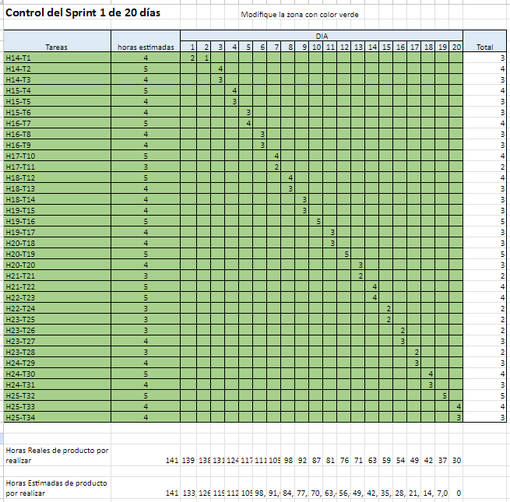

# Gráfico de avance del sprint 1.

|  |
| --- |

# Pila del producto actualizada.

| **ID** | **Historia de Usuario** | **Estimación** | **Prioridad** |
| --- | --- | --- | --- |
| E007-H14 | Necesito navegar por una lista de productos | 13 | Alta |
| E007-H15 | Necesito navegar por una lista de productos organizados por categorías | 13 | Alta |
| E007-H16 | Necesito ver información detallada sobre cada producto | 13 | Alta |
| E008-H17 | Necesito agregar el producto que deseo en mi carrito | 8 | Alta |
| E008-H18 | Necesito eliminar la cantidad que deseo de productos en mi carrito | 13 | Alta |
| E008-H19 | Necesito ver un resumen del pedido, que incluya el total a pagar, los productos seleccionados, descuentos aplicados | 13 | Alta |
| E009-H20 | Necesito ver el descuento aplicado a los productos | 13 | Alta |
| E009-H21 | Necesito que los productos en descuento se destaquen en la página principal con etiquetas llamativas | 8 | Alta |
| E010-H22 | Necesito acceder a mi historial de compras | 8 | Media |
| E010-H23 | Necesito filtrar mi historial de compras por fechas | 13 | Media |
| E011-H24 | Necesito elegir entre diferentes métodos de pago | 13 | Alta |
| E011-H25 | Necesito recibir una notificación inmediata de confirmación de mi pago | 13 | Alta |